**新 书 推 荐**

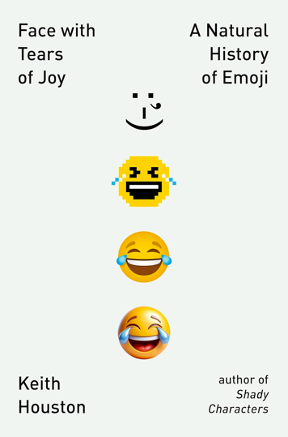

**中文书名：《笑哭：表情符号进化史》**

**英文书名：FACE WITH TEARS OF JOY: A Natural History of Emoji**

**作 者：Keith Houston**

**出 版 社：W. W. Norton & Company**

**代理公司：Defiore/ANA/Jessica**

**页 数：224页**

**出版时间：2025年7月**

**代理地区：中国大陆、台湾**

**审读资料：电子稿**

**类 型：大众文化**

**内容简介：**

本书生动地探索了世界上最新的语言，它从何而来，如何运作，又将走向何方。

我们被表情符号所包围。它们出现在政治、电影、性生活等领域。但表情符号的影响却从未得到充分挖掘。本书首次全面讲述了表情符号的各个方面。

在这部令人捧腹的科技和流行文化史中，基思·休斯敦追溯了表情符号从20世纪90年代在日本诞生以来的发展历程，追溯了它们21世纪在西方的爆炸式发展，并探讨了表情符号不断扩展的词库。在这一过程中，休斯敦探索了科技史上的重要发展，揭示了管理3,600个字符语言的技术机构。他还谈到了房间里的茄子：色情表情符号、争议和“出卖”的指责。最后，读者还将了解到表情符号的未来，因为这种语言的先驱正在考虑下一步该怎么走。这是一部语言和技术爱好者不可错过的作品，书中充满了精彩的细节、插图和乐趣。

**书籍目录：**

前言

术语注释

第一部分

蹒跚学步

1在日本的大发展

2之前发生了什么

3走向西方

4谁拥有表情符号？

第二部分

成长的烦恼

5热门话题

6纠正航向

7表情符号流行期

8表情符号表达的仇恨

第三部分

表情符号霸权

9表情符号之舌头

10什么时候表情符号不是表情符号？

11表情符号的出卖

12表情符号的末日

第四部分

表情符号的未来

13国家现状

表情符号年表

延伸阅读

致谢

注释

对原创者的感谢

索引

**作者简介：**

**基思·休斯敦（Keith Houston）**著有《英语符号趣味学》（*Shady Characters*）、《书的大历史》（*The Book*）和《袖珍计算器的崛起与统治》（*Empire of the Sum: The Rise and Reign of the Pocket Calculator*）。他的文章发布于《纽约时报》（*New York Times*）、《华尔街日报》（*Wall Street Journal*）、《金融时报》（*Financial Times*）、*Mental Floss、BBC Culture*、《新政治家》（*New Statesman*）和《拉帕姆季刊》（*Lapham's Quarterly*）。他与家人居住在苏格兰林利斯戈（Linlithgow）。

**感谢您的阅读！**

**请将反馈信息发至：版权负责人**

**Email**：**[Rights@nurnberg.com.cn](mailto:Rights@nurnberg.com.cn)**

安德鲁·纳伯格联合国际有限公司北京代表处

北京市海淀区中关村大街甲59号中国人民大学文化大厦1705室, 邮编：100872

电话：010-82504106, 传真：010-82504200

公司网址：[http://www.nurnberg.com.cn](http://www.nurnberg.com.cn/)

书目下载：<http://www.nurnberg.com.cn/booklist_zh/list.aspx>

书讯浏览：<http://www.nurnberg.com.cn/book/book.aspx>

视频推荐：<http://www.nurnberg.com.cn/video/video.aspx>

豆瓣小站：<http://site.douban.com/110577/>

新浪微博：[安德鲁纳伯格公司的微博_微博 (weibo.com)](https://weibo.com/1877653117/profile?topnav=1&wvr=6)

微信订阅号：ANABJ2002

